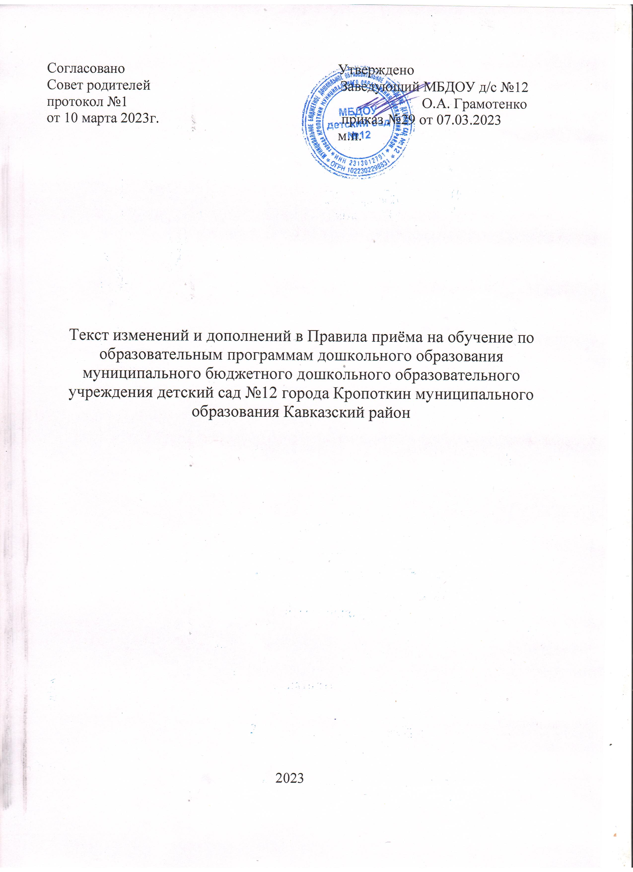

1. Пункт 1.7. раздела 1 «Общие положения» Правила приёма на обучение по образовательным программам дошкольного образования в МБДОУ д/с № 12 изложить в новой редакции:
«Ребёнок, в том числе усыновлённый (удочерённый) или находящийся под опекой или попечительством в семье, включая приёмную семью либо в случаях, предусмотренных законами субъектов Российской Федерации, патронатную семью, имеет право преимущественного приёма на обучение по основным общеобразовательным программам в государственную или муниципальную образовательную организацию, в которой обучаются его брат и (или) сестра полнородные и не полнородные, усыновленные (удочерённые), дети, опекунами (попечителями) которых являются родители (законными представителями) которых являются опекуны (попечители) этого ребёнка, за исключением случаев, предусмотренных частями 5 и 6 статьи 67 Федерального закона от 29 декабря 2012 г. № 273 –ФЗ «Об образовании в Российской Федерации» (Собрание законодательства Российской Федерации, 2012, № 53, ст. 7598; 2021, № 18 , ст. 3071)».
2.Внести изменения в Приложение № 3 к Правилам приёма на обучение по образовательным программам дошкольного образования. Пункт 3.1. раздела 3 «Размер, сроки и порядок оплаты за присмотр и уход за Воспитанником» Договора об образовании по образовательным программам дошкольного образования изложить в новой редакции:
« 3.1. Стоимость услуг Исполнителя, по присмотру и уходу за Воспитанником (далее - родительская плата), определяется постановлением администрации муниципального образования Кавказский район от 30.06.2016 г. № 921 «Об установлении размера родительской платы за присмотр и уход за детьми, осваивающими образовательные программы дошкольного образования в дошкольных образовательных учреждениях муниципального образования Кавказский район» с изменениями и дополнениями от 06.03.2023 № 228 и составляет:
для детей в возрасте от 2-3 лет-82.00 руб. за один день посещения;
для детей в возрасте от 3-8 лет-93.00 руб. за один день посещения».

